Свинцово-кислотные аккумуляторы DELTA серии DTM являются ярким примером герметизированных, необслуживаемых батарей с системой рекомбинации газов (VRLA), произведенных по AGM технологии (электролит, абсорбированный в стекловолоконном сепараторе).
DTM является универсальной серией, рекомендованой для использования, как в буферном, так и в циклическом режимах работы. Предназначена для
применения в переносных и портативных приборах, а за счет стабильно высокой однородности внутреннего сопротивления изделий отлично подходит для использования в источниках резервного энергоснабжения и блоках резервного
питания.

Конструкция батареи

Компонент | Полож. пластина | Отриц. пластина | Корпус | Крышка | Клапан | Клеммы | Сепаратор | Электролит
Материал | Диоксид свинца | Свинец | ABS | ABS | Каучук | Медь | Стекловолокно | Серная  кислота

Технические характеристики
Особенности

Номинальное напряжение.....................................................................12 В •
Число элементов.........................................................................................6
Срок службы............................................................................. ............6 лет •

Технология AGM позволяет рекомбинировать до 99%
выделяемого газа;
Нет ограничений на воздушные перевозки;

Номинальная емкость (25°С)
• Соответствие требованиям UL, IEC, Гост Р;

20 часовой разряд (0,85 А; 1,75 В/эл)............................17 Ач •
10 часовой разряд (1,621 А; 1,75 В/эл)............ .........16,2 Ач
5 часовой разряд (2,94 А; 1,75 В/эл).............. .........14,7 Ач
Легированные кальцием свинцовые пластины
обеспечивают низкий саморазряд, высокую конструктивную прочность решетки;

Саморазряд.................................................3% емкости в месяц при 20°С
Внутреннее сопротивление
• Необслуживаемые. Не требует долива воды;
• Высокая плотность энергии;

полностью заряженной батареи (25°С)................................. ........14 мОм •

Рабочий диапазон температур
Разряд....................................................................................... .....-20÷60°C Заряд..............................................................................................-10÷60°C Хранение........................................................................................-20÷60°C Макс. разрядный ток (25°С).................................................... .....225А (5с) Циклический режим (2,3÷2,35 В/эл)
Макс.зарядный ток........................................................ .............5,1 А Температурная компенсация....................................... ......30 мВ/°С
Буферный режим (2,23÷2,27 В/эл)
Температурная компенсация....................................... ......20 мВ/°С
Корпус аккумулятора выполнен из пластика ABS,
не поддерживающего горение.

Габариты (±1мм)

Длина, мм...................................................... ...................181
Ширина, мм................................................... .....................77
Высота, мм.......................................................................167
Полная высота, мм..........................................................167
Вес (±3%), кг................................................. ....................5,7



Cферы применения
• Источники бесперебойного питания
• Источники резервного энергоснабжения
• Медицинское оборудование
• Системы контроля и доступа
• Системы тревожного оповещения
• Переносные и портативные приборы
• Различные области приборостроения
• Электронные кассовые аппараты
Корпус
E
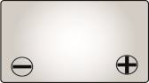

Тип клемм
Болт+гайка Ø5,5мм
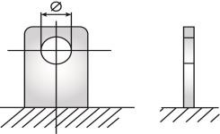

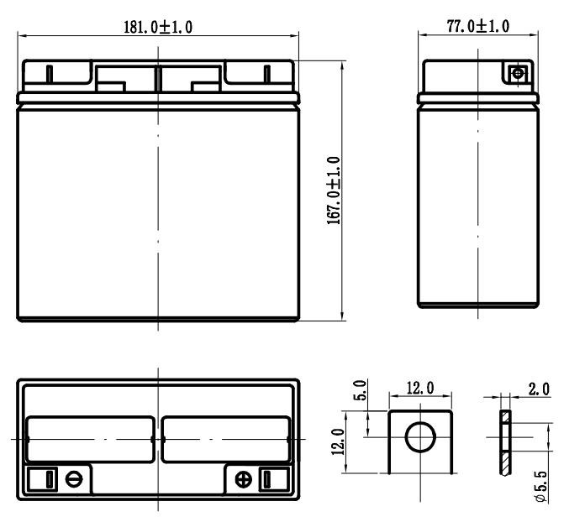

www.delta-batt.com

Разряд постоянным током, А (при 25°С)

В/эл-т | 5 мин | 10 мин | 15 мин | 30 мин | 1 ч | 3 ч | 5 ч | 10 ч | 20 ч
1,60 | 67,0 | 45,1 | 34,3 | 20,2 | 12,0 | 4,65 | 3,10 | 1,69 | 0,89
1,65 | 64,6 | 44,0 | 33,5 | 19,8 | 11,8 | 4,57 | 3,05 | 1,67 | 0,88
1,70 | 62,2 | 42,9 | 32,6 | 19,3 | 11,6 | 4,49 | 3,00 | 1,64 | 0,87
1,75 | 59,8 | 41,7 | 31,8 | 18,9 | 11,3 | 4,40 | 2,94 | 1,62 | 0,85
1,80 | 57,4 | 40,6 | 30,9 | 18,4 | 11,1 | 4,32 | 2,89 | 1,59 | 0,84

Разряд постоянной мощностью, Вт/эл-т (при 25°С)
Продукция постоянно совершенствуется, поэтому фирма-изготовитель оставляет за собой право вносить изменения без предварительного уведомления.

В/эл-т | 5 мин | 10 мин | 15 мин | 30 мин | 1 ч | 3 ч | 5 ч | 10 ч | 20 ч
1,60 | 117 | 79,0 | 61,0 | 36,0 | 22,0 | 9,10 | 6,16 | 3,25 | 1,61
1,65 | 113 | 77,4 | 59,8 | 35,5 | 21,8 | 9,01 | 6,10 | 3,24 | 1,60
1,70 | 110 | 75,8 | 58,5 | 35,0 | 21,5 | 8,92 | 6,04 | 3,20 | 1,60
1,75 | 106 | 74,1 | 57,3 | 34,5 | 21,3 | 8,83 | 5,98 | 3,19 | 1,59
1,80 | 102 | 72,5 | 56,0 | 34,0 | 21,0 | 8,74 | 5,92 | 3,19 | 1,59
(Примечание) Приведенные выше данные по характеристикам являются средними значениями, полученными в результате проведения 3 контрольно- тренировочных циклов, и не являются номинальными по умолчанию.

www.delta-batt.com

